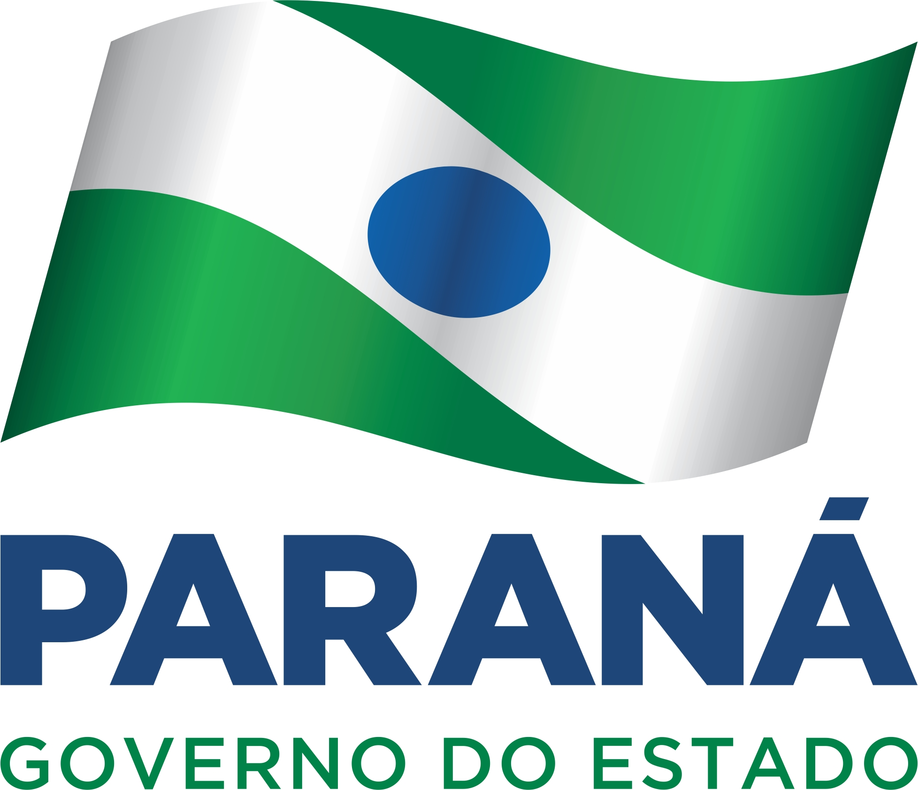

SECRETARIA DE ESTADO DO MEIO AMBIENTE E RECURSOS HÍDRICOS – SEMA
INSTITUTO AMBIENTAL DO PARANÁ – IAP

EDITAL DE CONVOCAÇÃO N.º 005/2012-IAP/DLE

O INSTITUTO AMBIENTAL DO PARANÁ – IAP, órgão vinculado a SECRETARIA DE ESTADO DO MEIO AMBIENTE E RECURSOS HÍDRICOS – SEMA, vem através do presente, convocar a população em geral e interessados para participarem da 2ª Audiência Pública referente ao Estudo de Impacto Ambiental e respectivo Relatório de Impacto Ambiental – EIA e RIMA, do licenciamento ambiental do empreendimento “Complexo Industrial para fábrica de celulose – Klabin S.A” no município de Ortigueira ( PR ), sob a responsabilidade da empresa KLABIN S.A
A Audiência Pública será realizada na data e local:

- LOCAL: Ginásio de Esporte “LITINHO”
ENDEREÇO: Acesso pela Avenida Paraná s/n CEP:84.350-970
Município: Ortigueira (PR)
DATA: 26 de setembro de 2012 às 19:00 horas

O evento tem por finalidade esclarecer a população acerca dos Estudos e respectivo Relatório de Impacto Ambiental da obra de implantação do empreendimento “Complexo Industrial para fábrica de Celulose” e colher sugestões a fim de subsidiar os procedimentos de licenciamento ambiental.

Curitiba, 03 de setembro de 2012.

Luiz Tarcisio Mossato Pinto
Diretor Presidente do Instituto Ambiental do Paraná

